- Сегодня задания на внимание . Не торопись.
- Чем каждый предмет отличается от предыдущего? Детали, которые прибавились, обведи в кружок, недостающие детали дорисуй.
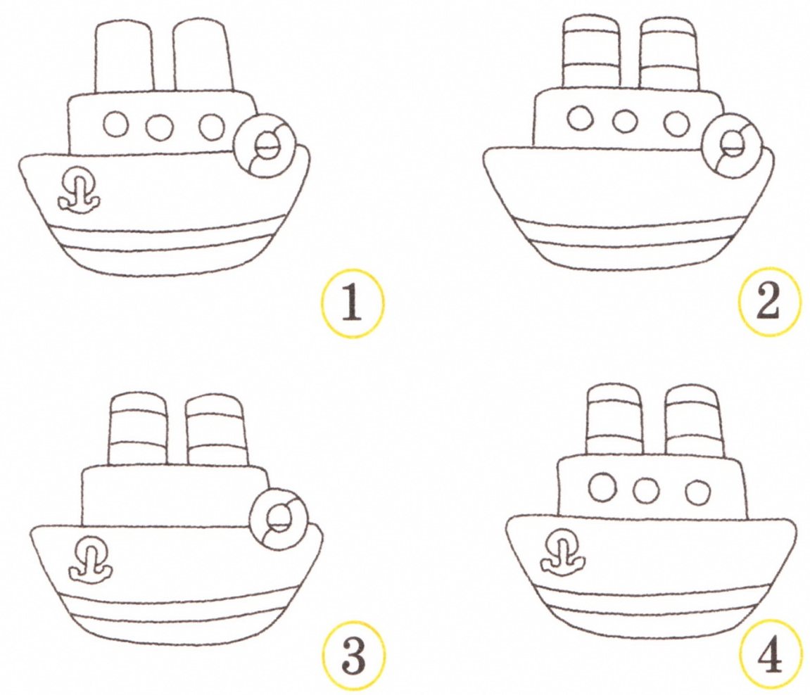
- Запиши номера фигур в рамке.
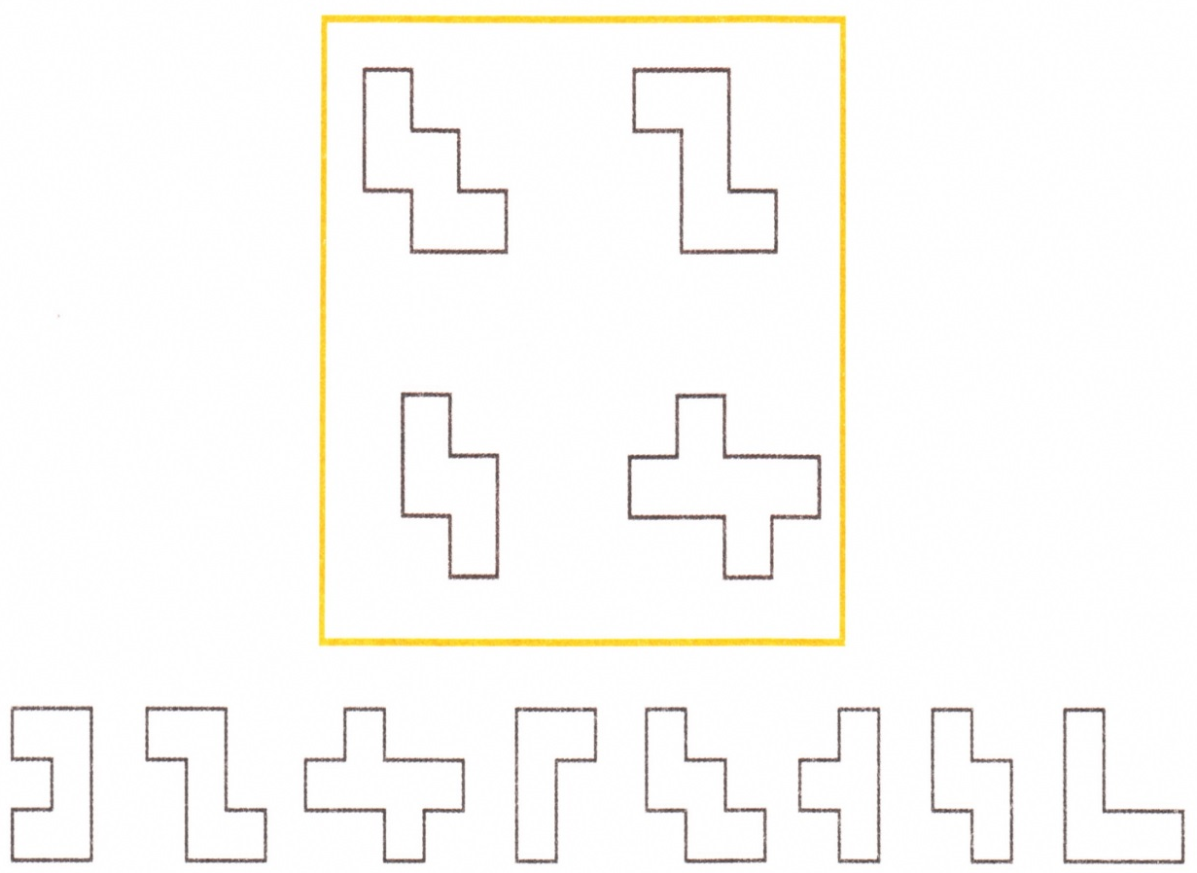
1 2 3 4 5 6 7 8
- При выполнении этого задания будь предельно внимателен.
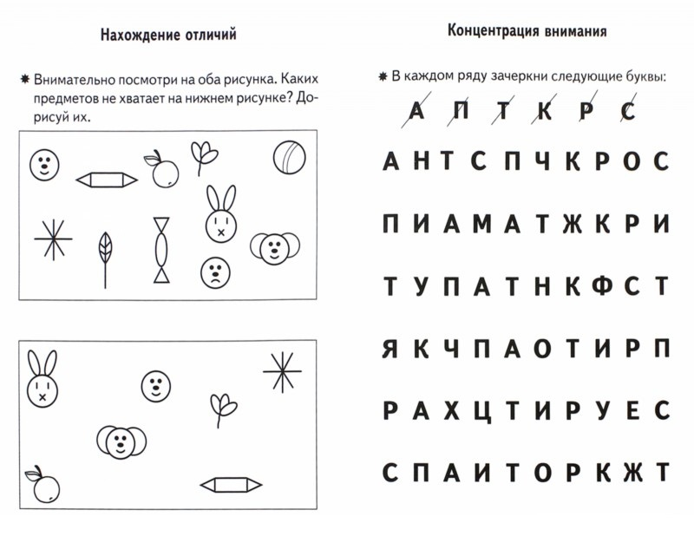
- Повтори рисунки цветными карандашами рядом на клетчатом поле или в тетради.
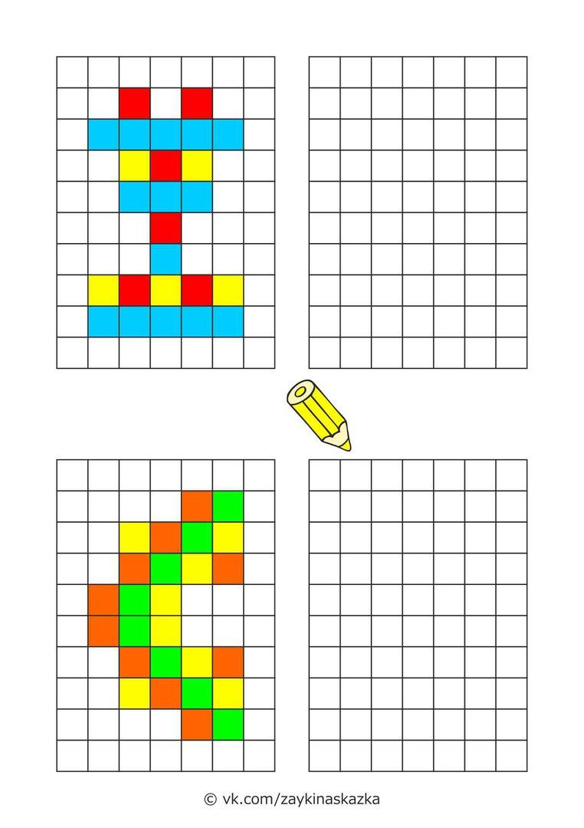
Готовые работы сфотографируйте и пришлите в группу WhatsApp или на Электронную почту shurochka68@mail.ru
Если возникли вопросы пишите на номер 89600822911

